烟草学院第六届TIA计划结项评审会获奖项目名单
获奖等级 | 项目名称 | 项目负责人
一等奖 | 高亲和磷转运蛋白基因OsPT8提高烟株抗旱能力的作用机理初探 | 柴 哲
一等奖 | 网店销售农产品发展现状及存在问题调研 | 王心尧
二等奖 | 探究当代医患关系现状、形成原因及对策 | 张晓晴
二等奖 | 大学生自主创业调研 | 李旖梅
二等奖 | 基于烟田水肥一体化的水溶性肥料与施用技术研究 | 贺凌霄
三等奖 | 农大精神农大人系列宣传报道 | 黄建民
三等奖 | 烟梗丝加工稳定性的研究 | 关扬扬
三等奖 | 生态保健型电子烟 | 陈昶元
三等奖 | 关于孤寡老人生活状况的调查报告 | 李伟璇
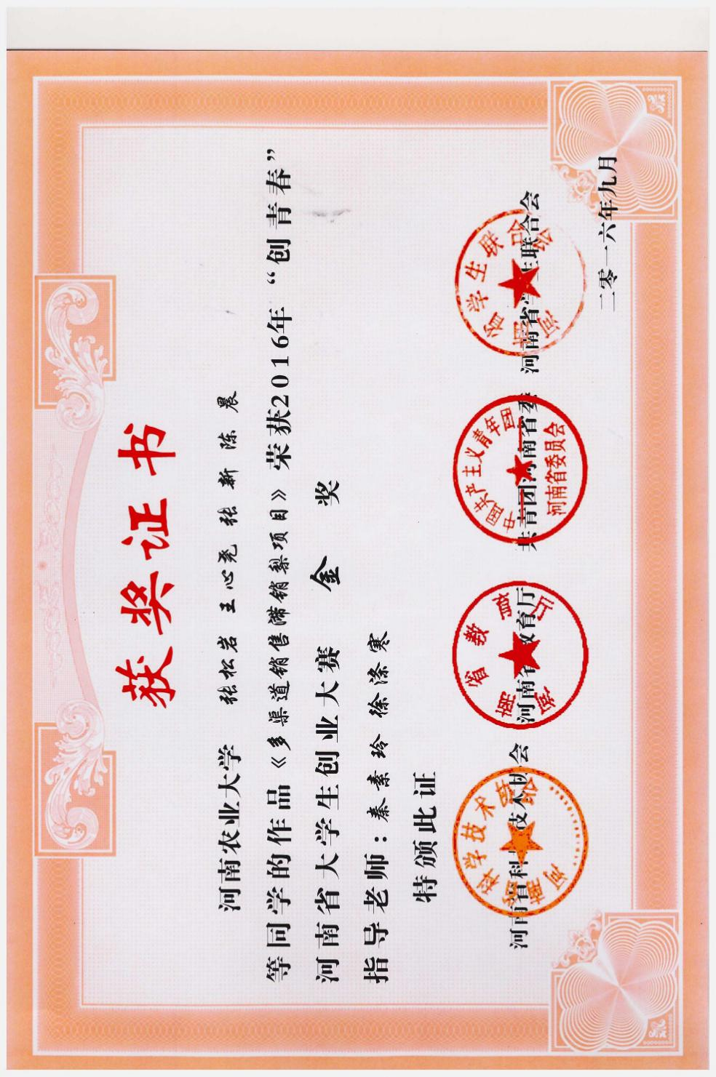
《多渠道销售滞销梨项目》荣获河南省创青春金奖
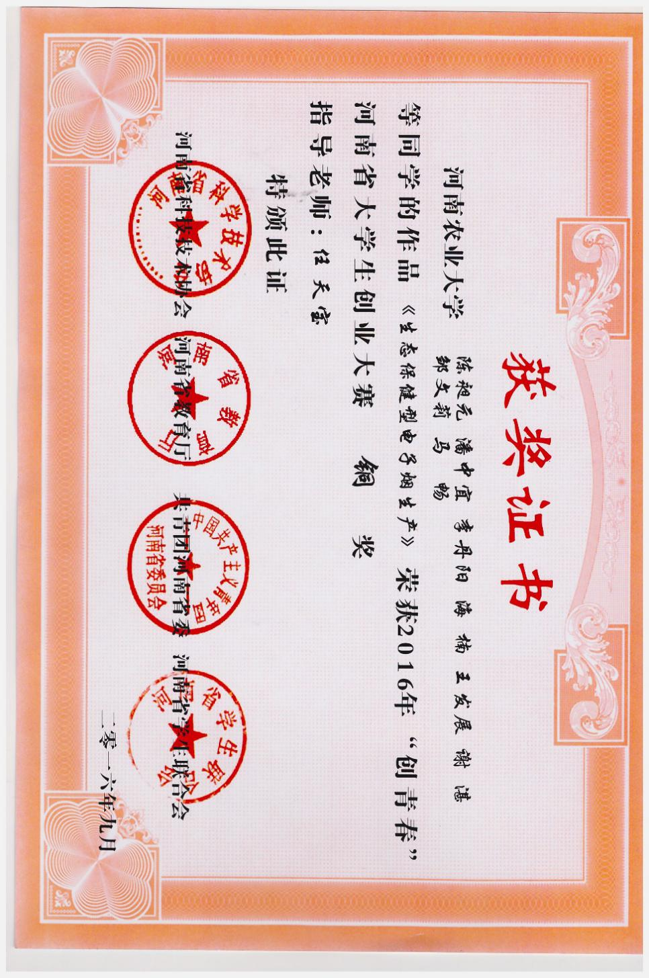
《生态保健型电子烟生产》荣获河南省创青春铜奖

